2023年北师大版小学一年级下学期数学期末综合素质达标
一、我聪明，我会填。 (每空 1 分，共 26 分)
1. 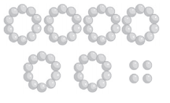 ( )个十和( )个一合起来是( )。
2. 计算 12－7 时，把 12 分成 10 和 2，先算 10－7＝3，再算( )＋ ( )＝( )。
3. 45＋7 等于( )，再减去 15 等于( )。
4. 在能用七巧板中的一部分拼出来的图形下面画“△”，不能的画“○ ”。
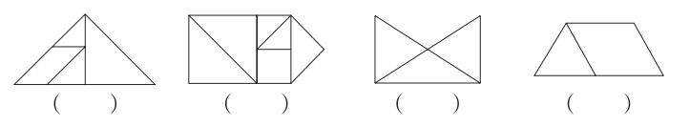
5. 用“多得多”和“少得多”填空。
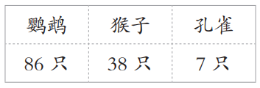
鹦鹉比猴子( )；孔雀比猴子( )。
6. 在里填上合适的数。
＋42＝56 －7＝8 ＋32＝61
7. 找规律填空。
(1) 80，78，76， ( )，( )。
(2)  ( )( )
8. 右面是从百数表中取出来的一些数，请根据百数表的顺序，填写空格里的数。
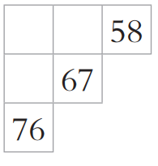
9. 来了 20 名小朋友，每人 1 把 和 1 把 ，还缺( )把 ，( )把 。
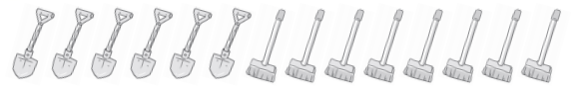
二、我自信，我会选。(把正确答案的序号填在括号里)(每题 2 分，共 12 分)
1. 下面哪个算式的得数是五十多？( )。
① 18＋48 ② 44＋9 ③ 54－6
2. 如果下面最左边的图表示 32，那么表示 45 的是图( )。
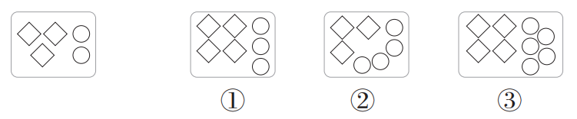
3. 数学书的封面是( )。
①长方形 ②正方形 ③圆
4. 蜻( )蜓( )可能吃了( )只虫子。

① 25 ② 32 ③ 74
5. 用 4 个不能拼成( )。
①正方形 ②长方形 ③圆
6. 典典买了 18 个带有甲骨文元素的文创产品，姐姐买了 26 个。姐姐比典典多买了多少个带有甲骨文元素的文创产品？下面列式正确的是( )。
① 26－18 ② 26＋18 ③ 26＋26
三、我细心，我会算。 (共 20 分)
1. 直接写出得数。 (8 分)
40＋60＝ 6＋25＝
35＋50＝ 74－8＝
56－9＝ 67＋30＝
45＋50＝ 55－20＝
2. 用竖式计算。 (12 分)
100－45＝ 80－34＝ 17＋29＝

四、我机灵，我会动。 (共 13 分)
1. 按要求分一分。 (3 分)
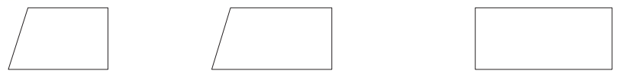
两个三角形 一个长方形和一个三角形 两个长方形
2. 他们画的暖瓶分别是什么样子？连一连。 (６分)
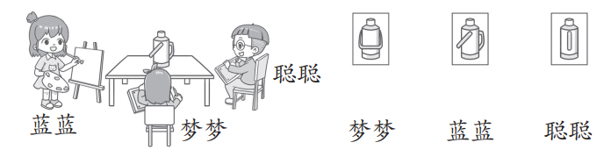
3. 数一数，填一填。 (4 分)
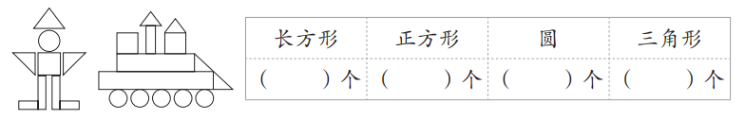
五、我挑战，我会想。 (共 29 分)
1. 爸爸给梦梦买了一个蛋糕，实际花了多少钱？ (4 分)
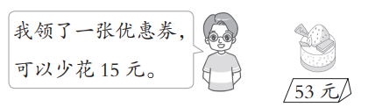

2. 动物学校开联欢会，它们一共需要多少把椅子？ (4 分)
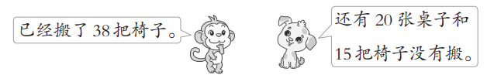

3. 华油小学举办《我和我的祖国》快闪活动。两班一共有多少人参加快闪活动？ (4 分)


4. 现在有三辆车，每辆车最多能坐 60 人，哪两个班坐一辆车合适？请你帮忙搭配一下。 (6 分)(不包含司机座位)
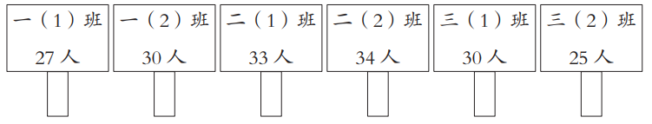
___班和 ___班坐同一辆，列式：  (人)。
___班和 ___班坐同一辆，列式： (人)。
___班和 ___班坐同一辆，列式： (人)。
5.
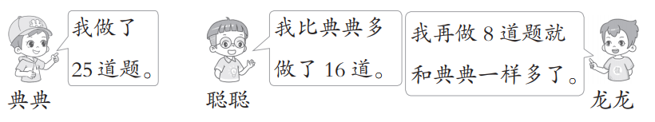
(1)龙龙做了多少道题？ (3 分)

(2)聪聪做了多少道题？ (3 分)

(3)再提一个数学问题，并试着解答。 (5 分)

答案
一、1.6 4 64
2．3 2 5
3．52 37
4．(△)(△)(○)(○)
5．多得多 少得多
6．14 15 29
7．(1)74 72
(2)○ △
8. 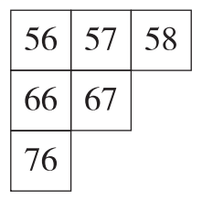
9．14 12
二、1.② 点拨：“得数是五十多”说明和或差的十位数字只能是5。
2．③ 3.① 4.③
5．③ 6.①
三、1.100 31 85 66 47 97 95 35
2．100－45＝55
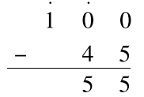
80－34＝46
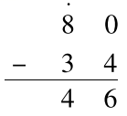
17＋29＝46
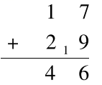
四、1. 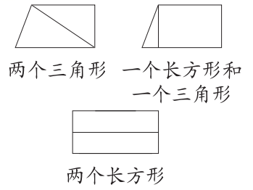
(第1、3个图分法不唯一)
2. 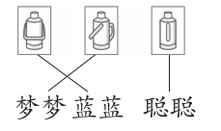
3．7 3 6 7
五、1.53－15＝38(元)
答：实际花了38元钱。
2．38＋15＝53(把)
答：它们一共需要53把椅子。
3．24＋7＝31(人)
24＋31＝55(人)
答：两班一共有55人参加快闪活动。
4．一(1) 二(1)
27＋33＝60
一(2) 三(1)
30＋30＝60
二(2) 三(2)
34＋25＝59
5．(1)25－8＝17(道)
答：龙龙做了17道题。
(2)25＋16＝41(道)
答：聪聪做了41道题。
(3)(答案不唯一)
龙龙比聪聪少做多少道题？
41－17＝24(道)
答：龙龙比聪聪少做24道题。

